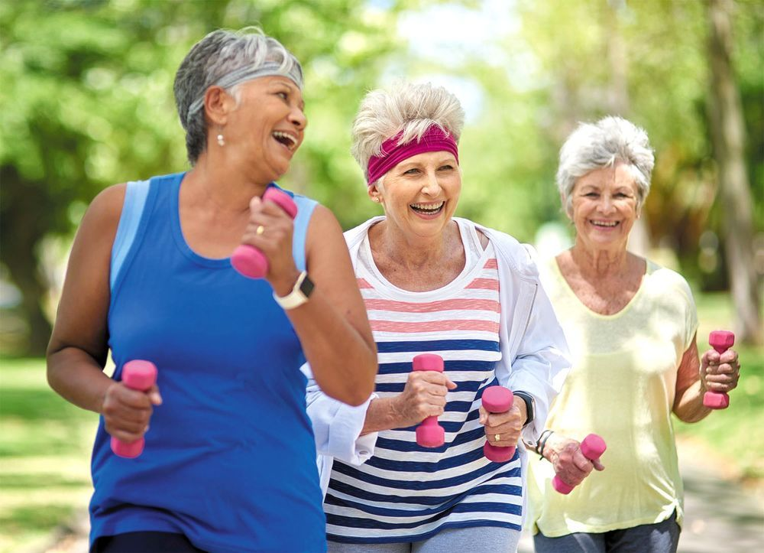Спорт для «серебряного» возраста.
Спортивная федерация «Группа здоровья» города Снежинска приглашает пенсионеров на занятия оздоровительной гимнастикой в группы здоровья.
Здоровье – ни с чем несравнимая ценность. Желание быть сильным и здоровым, сохранить как можно дольше подвижность, бодрость, работоспособность и достичь долголетия присуще каждому человеку.
Сегодня врачи рекомендуют двигательную активность всем: и здоровым – для профилактики, и больным – для реабилитации и лечения. Только виды и уровень активности должны быть разными в этих случаях. Почему так важна двигательная активность?
Современные исследования доказывают, что отказ от физической активности способствует снижению мышечной массы. Этот эффект наблюдается у людей в любом возрасте. Однако молодой человек за две недели вынужденного неподвижного состояния, например при болезни, теряет 20 г. мышечной массы, то пожилой человек за тот же срок – почти 200г. Скорость старения напрямую зависит от силы и массы мышц. А если учесть, что мышечная ткань обеспечивает не только движение, но еще вырабатывает огромный спектр биологически активных веществ, влияющих на все жизненно важные процессы: уровень артериального давления, ритм сердца, углеводный и липидный обмен и даже работу мозга, то можно сказать, что физическая активность – это самое эффективное, универсальное и при этом совершенно бесплатное средство от старения.
Сегодня спортивная федерация «Группа здоровья» объединяет 9 групп. В основном её членами являются женщины в возрасте от 55 до 89 лет.
Четыре группы – физкультурные – это оздоровительная гимнастика с чередованием дыхательных упражнений, элементы спортивных игр, разнообразные упражнения в ходьбе и упражнения на ковриках. Три группы занятия проводят под музыку: после хорошей разминки, следует ритмика, восточные танцы или общеукрепляющие упражнения с элементами ЛФК. Комплексы упражнений во всех группах легкой и умеренной сложности, поэтому никаких противопоказаний для занятий нет. Но если есть сомнения или какое-то заболевание, то лучше посоветоваться с врачом.
Занятия проходят в спортивных залах МБУ «Физкультурно-спортивный центр» (Дворец спорта, УСК «Сунгуль», ФОК «Айсберг»).
В основном начинаются занятия в октябре, а заканчиваются в апреле, так сказать подготовка к дачному сезону. Проводятся они в утренние часы 2-3 раза в неделю. Продолжительность занятий 1 – 1,5 часа. Есть две группы, которые занимаются круглый год с небольшими перерывами. Занятия для пенсионеров бесплатные.
Занятия в группах это не только укрепление и поддержание физического здоровья, но и радость общения, хорошее настроение, новые друзья и знакомые, что делает жизнь на пенсии насыщенной и интересной. Основная цель занятий физкультурой и спортом для пенсионеров, конечно же, сохранение здоровья, способности к передвижению и самообслуживанию до глубокой старости.
В 2024 году спортивная федерация «Группа здоровья» будет отмечать свое 45-летие. Наши члены Федерации, ветераны – энтузиасты здорового образа жизни 80+, своим примером доказывают всем правдивость известной фразы «ДВИЖЕНИЕ – ЭТО ЖИЗНЬ». Приглашаем всех кто вышел на пенсию, тех, кто не желает сидеть днями у телевизора, кто хочет общаться с друзьями, принимать активное участие в жизни города, заниматься физкультурой, спортом, кто хочет сохранить свой жизненный тонус, присоединиться к нашей Федерации.
Говорят возраст это не количество прожитых лет, а сумма накопленных впечатлений. Занятия в группах здоровья, новые знакомства, общение, положительные эмоции, участие в разных мероприятиях и праздниках – все это идет в копилку наших впечатлений, а значит удлиняет нашу молодость.
Информацию о занятиях можно получить по телефонам 9-23-08 и 2-40-06

